Al filo de lo imposible segueix en directe l'assalt al cim de l'Everest

TVE fa un programa especial amb entrevistes i comentaris

Televisió Espanyola (TVE) segueix en directe l'intent d'ascensió al cim de l'Everest que durà a terme aquesta nit una part de l'equip del programa Al filo de lo imposible.

El seguiment televisiu de l'acció començarà a dos quarts d'onze de la nit, quan TVE, a través de La 2, informarà de la posada en marxa de l'expedició que formen Ferran Latorre, Juan Oiarzabal, Juan Vallejo i Josu Bereziartua i que té com a objectiu l'assalt al cim de l'Everest pel vessant nord i sense el concurs de subministrament complementari d'oxigen.

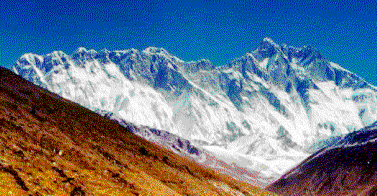

La següent connexió amb l'equip d'alpinistes d'Al filo de lo imposible es produirà a la matinada -en una hora encara indeterminada que dependrà de les incidències que es produeixin en el transcurs de l'ascensió- per transmetre en directe el moment en què es faci el cim.
Aquest seguiment televisiu s'arrodonirà amb l'emissió, el matí de dimecres, de vuit a nou, d'un programa especial conduït per Sandra Sutherland.

Aquest especial inclourà entrevistes als alpinistes protagonistes de les transmissions prèvies, comentaris dels convidats Iñaki Querejeta, alpinista que va intentar fer el cim amb l'equip d'Al filo de lo imposible l'any 2000, i Kiko Arregui, metge especialista en congelacions, i gràfics en tres dimensions amb què s'il·lustrarà la ruta que ha seguit l'expedició alpinista en les fases de l'ascensió.

Avui dimarts, 22 de maig de 2001

